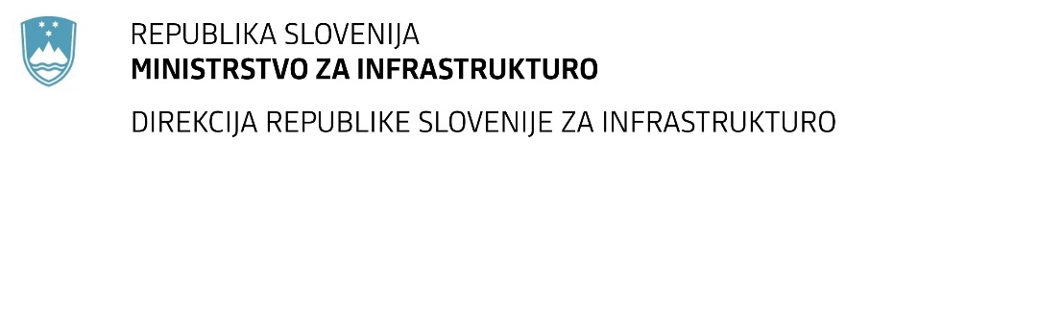

Številka: | 43001-74/2021-01 |  | oznaka naročila: | A-52/21 G
Datum: | 06.04.2021 |  | MFERAC: | 2431-21-000374/0

SPREMEMBA ROKA ZA ODDAJO IN ODPIRANJE PONUDB
za javno naročilo

Ureditev ceste R2-448/1514 Dolenje Kronovo-Dobrava, od km 0+300 do km 1+200

Obvestilo o spremembi razpisne dokumentacije je objavljeno na "Portalu javnih naročil" in na naročnikovi spletni strani.

Obrazložitev sprememb:
Rok za oddajo ponudb: 21.4.2021 ob 10:00
Odpiranje ponudb: 21.4.2021 ob 10:01

Garancija za resnost ponudbe velja na prvotno predviden rok za odpiranje ponudb.

Spremembe so sestavni del razpisne dokumentacije in jih je potrebno upoštevati pri pripravi ponudbe.

